Дата________________________

Фамилия Имя-__________________________________________

Площадь территории_______________________________________
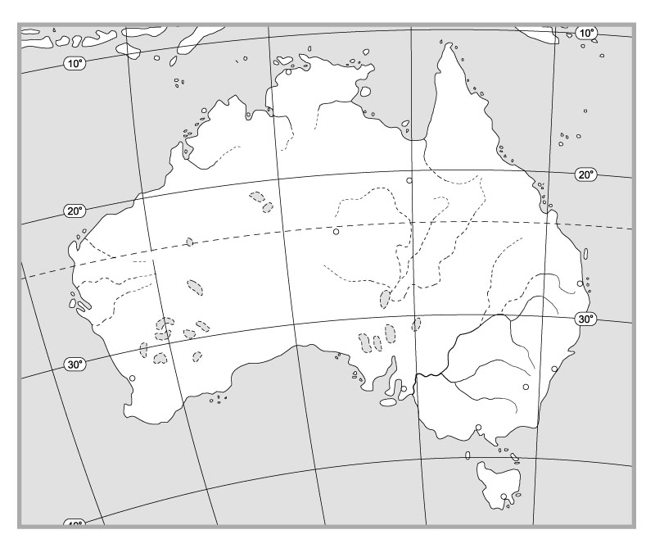
Таблица №1
Дата или время открытия | Первооткрыватель территории | Территория, открытая путешественником

